CAMPAÑA SOLIDADARIA JANERIANA-
Catequesis para jóvenes y adultos
- OPTAMOS POR LA VIDA-

Comenzamos presentando la campaña solidaria janeriana y explicando el propósito que tenemos al llevarla adelante.
Miramos el video motivacional para la campaña de este año con el fin de conocer un poco más sobre el trabajo que, como familia janeriana, llevamos adelante y necesitamos sostener entre todos.
La propuesta es que miren atentamente las imágenes, lean las palabras y frases y escuchen la canción para poder conversar sobre los objetivos de la campaña. Nos pueden ayudar alguna de las siguientes preguntas para el diálogo.
https://drive.google.com/file/d/1udB0i-v9K4a6sdEscNAP82zTO9D6kVB5/view
- ¿Qué realidades nos muestra el video?
- ¿Qué propuesta nos acerca?
¿Cómo podemos ayudar?
- Comenten o describan lo que ven en la siguiente viñeta
- ¿Qué visión del pobre tiene el personaje que habla?
- ¿Qué es ayudar al otro según su pensamiento?
- ¿y para ustedes? ¿Qué características debe tener nuestra participación solidaria para que sea realmente por razón de caridad?
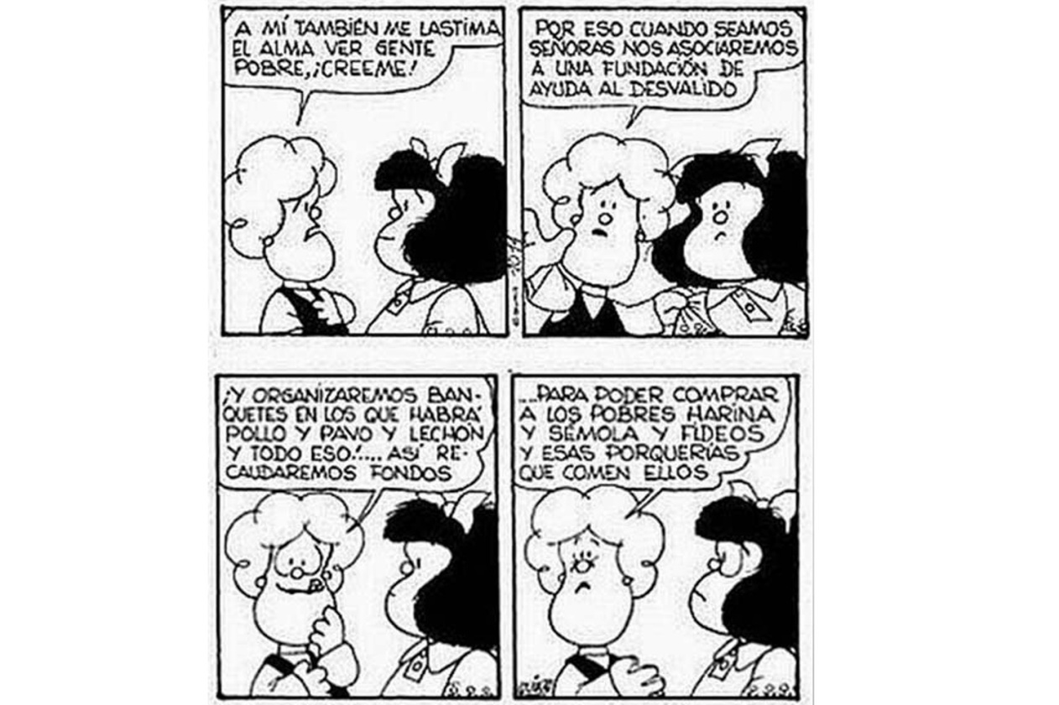
Como lo haría la madre Ana María
Tratando de seguir el mandato de Jesús, la madre Ana María estuvo siempre atendiendo a los más pobres y desvalidos como una madre cariñosa. Los Janerianos queremos seguir sus pasos.
El siguiente video nos acercará a una de las obras que nuestra familia Janeriana lleva adelante, con la ayuda y el compromiso de todos para acompañar, prevenir, asistir a quienes están más desprotegidos.
Este video fue realizado por los mismos jóvenes de la comunidad de El porvenir, Bogotá, Colombia. Ellos hicieron el proyecto, escribieron la letra y con el apoyo de algunos Janerianos y mucho trabajo, lo hicieron realidad. A través de este video conoceremos un poco más de sus vidas concretas, como viven, las cosas que los preocupan y cuáles son sus sueños. Tal vez nuestra campaña solidaria sume algo para que vayan por más

Les proponemos ver el video con el corazón, prestar atención a cada imagen y sobre todo a lo que nos cuentan en su canción.
https://www.youtube.com/watch?v=Mw1U8HUC2Uo
Les proponemos:
- Hacer una lista con las dificultades que estos jóvenes tienen en sus vidas para desarrollarse positivamente
- Hacer una lista con las fortalezas y esperanzas que manifiestan en su canción
- A partir de lo que pensamos y de lo que el Papa Francisco nos pide (EG 197) ¿Cómo podemos ayudarlos desde nuestro lugar, a cumplir sus sueños?
El corazón de Dios tiene un sitio preferencial para los pobres, tanto que hasta Él mismo «se hizo pobre» (2 Co 8,9). Todo el camino de nuestra redención está signado por los pobres. Esta salvación vino a nosotros a través del «sí» de una humilde muchacha de un pequeño pueblo perdido en la periferia de un gran imperio. El Salvador nació en un pesebre, entre animales, como lo hacían los hijos de los más pobres; fue presentado en el Templo junto con dos pichones, la ofrenda de quienes no podían permitirse pagar un cordero (cf. Lc 2,24; Lv 5,7); creció en un hogar de sencillos trabajadores y trabajó con sus manos para ganarse el pan. Cuando comenzó a anunciar el Reino, lo seguían multitudes de desposeídos, y así manifestó lo que Él mismo dijo: «El Espíritu del Señor está sobre mí, porque me ha ungido. Me ha enviado para anunciar el Evangelio a los pobres» (Lc 4,18). A los que estaban cargados de dolor, agobiados de pobreza, les aseguró que Dios los tenía en el centro de su corazón: «¡Felices vosotros, los pobres, porque el Reino de Dios os pertenece!» (Lc 6,20); con ellos se identificó: «Tuve hambre y me disteis de comer», y enseñó que la misericordia hacia ellos es la llave del cielo (cf. Mt 25,35s).
Para la Iglesia la opción por los pobres es una categoría teológica antes que cultural, sociológica, política o filosófica
- Realizar en grupo un cartel creativo para que todos en nuestra comunidad, se sumen a la campaña solidaria de este año.

